Активные формы работы с педагогами

Семинар-практикум для старших воспитателей ДОУ Правобережного района «Радуга ФГОС»

Цель:
-Развитие, формирование и коррекция профессиональных качеств направленных на сотрудничество.
- Активизировать мыслительную деятельность педагогов в знании основных положений, понятий и принципов ФГОС ДО.
- Способствовать развитию рефлексии.
- Ознакомить воспитателей с идеей сотрудничества.
- Предложить педагогам практические материалы, способствующие развитию определенных качеств для налаживания сотрудничества между дошкольниками.
Сценарный план
- Организационный этап
По середине зала лежит веревка. Педагоги стоят шеренгой, предлагается перейти на другую сторону тем :
— кто в семье первый ребенок;
— у кого в детстве был велосипед;
— кто любит петь;
— у кого карие глаза;
— у кого есть дочь (сын);
— кто любит кофе;
Мы все разные, но рядом с нами всегда есть люди, с которыми мы можем найти общие интересы.

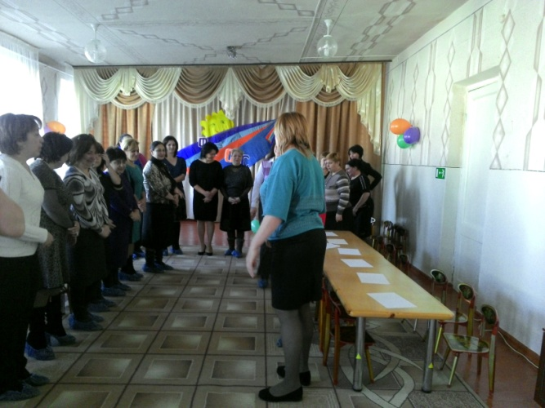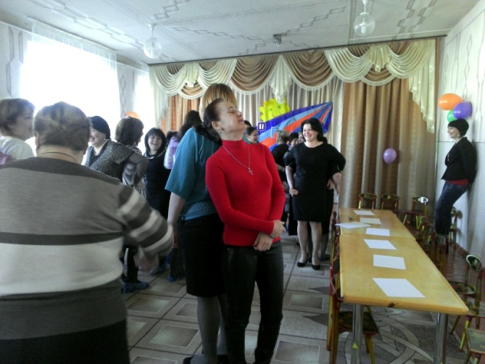
А сейчас мы разделимся на две группы необычным способом. Встаньте в круг, закройте глаза. Теперь, с закрытыми глазами, двигайтесь по залу и прижимайтесь друг к другу спинами. Если Вы почувствуете, что Вам комфортно, уютно стоять с человеком спина к спине, то прекратите поиски партнера. Откройте глаза и посмотрите кто этот человек, возможно, что этот выбор Вас удивит.
Один педагог из пары войдет в состав одной группы, другой педагог в состав другой группы.
2 Игровой этап
Задание 1 «Рисование»
Цель: Дать педагогам почувствовать, как сложно достичь своей цели, действуя в паре без договоренности. Оценить себя в сложившейся ситуации.
Педагоги делятся на две группы, каждой группе дается задание так, чтобы об этом не знала другая группа. Задание первой группе – нарисовать мышку. Задание второй группе – нарисовать домик. При этом оговаривается, что «на столе будет лежать один карандаш и один лист бумаги, но, не смотря на это, Вы должны выполнить свое задание, даже если вам будет мешать партнер». Затем педагоги садятся за столы парами — один с команды «Мышка», другой с команды «Домик». Ведущий дает команду начать выполнять задание.

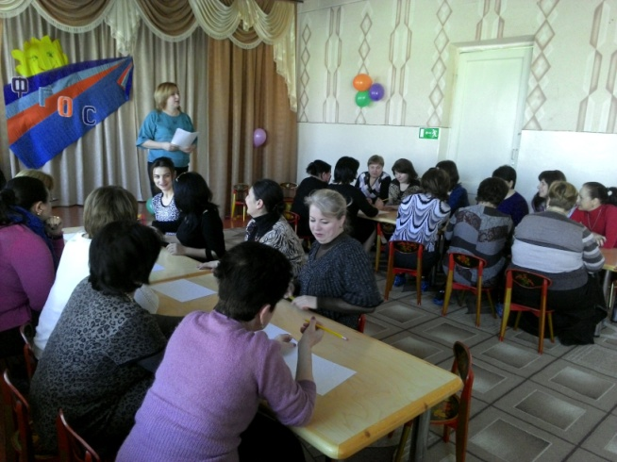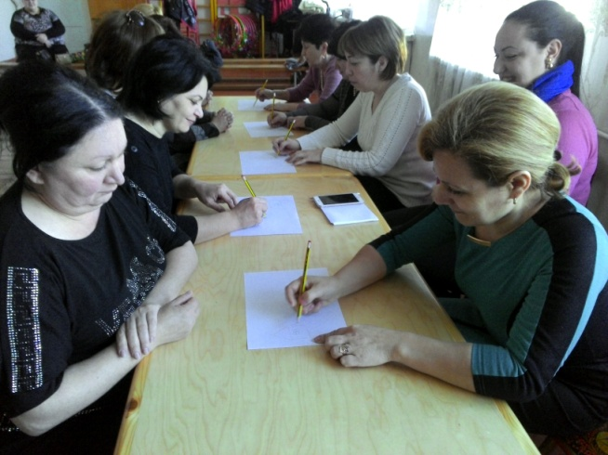
Резюме
Как часто в жизни мы, идя к своей цели, пренебрегаем желаниями и стремлениями другого человека? Когда у нас что то не получается или возникает конфликт, мы виним других и оправдываем себя. А может надо просто поговорить и договориться о совместных действиях. Тогда и результат наших действий будет положительным, появится удовлетворенность и взаимоуважение.
Мы, педагоги, должны быть особенно осторожными и чуткими, потому что соприкасаемся с нежными детскими душами.
Задание 2 «Пройди над пропастью»
Цель: Показать, как важно уметь просит, принимать и оказывать помощь и поддержку. Оценить себя в сложившейся ситуации.
Участники выстраиваются в плотную шеренгу – они имитируют скалы. Перед ними, предельно близко от носков ног кладется лента или веревка – это узкая тропа над пропастью. Каждый из участников, начиная с первого, должен пройти по тропе над пропастью и не упасть в нее, встать в конце шеренги. (При этом, каждый передвигается, как считает удобным – хватается за «скалы», вытесняет ноги участников, ища место опоры, кто то движется спиной к «скале». Имитирующие скалы тоже ведут себя по разному – кто то старается помочь, поддерживает идущего, кто то отпихивает и оказывает сопротивление).

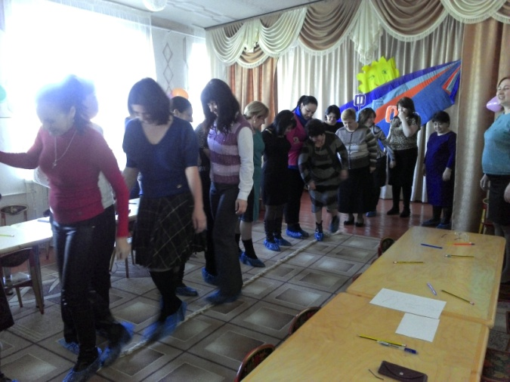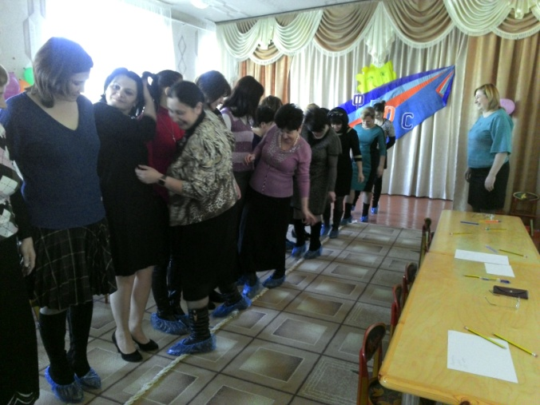
Резюме
Что вы почувствовали, коллеги? Поддержку или сопротивление, испытали ли вы желание помочь или были равнодушны к путнику? Все мы разные, но каждый из нас, когда, то нуждается в помощи, а она не всегда приходит сама. Ее надо уметь найти – прямо за ней обратиться. Если человек замечает, что вы нуждаетесь в помощи, и предлагает ее сам, ее надо уметь принять. Этому нужно учиться самим и формировать чувство взаимопомощи у детей.

Задание 3 «Сила слова»
Цель: Показать влияние слова на человека. Расширить понимание того, что речь, будучи средством выражения, является и средством воздействия. Предложить участникам переосмыслить значение собственных мыслей, оформляющихся словами.
Участникам раздаются записки со словами «сила», «слабость» и предлагают прочитать их про себя, представить то, что связано с этим словом, «погрузится» в смысл слова в течение 1-2 минут. Затем участники закрывают глаза, продолжая «погружение» и вытягивают одну руку перед собой. Участников предупреждают о том, что чтобы не происходило, они должны оставаться в состоянии «погружения» в смысл написанного слова. Ведущий пытается опустить руку участника и по сопротивлению руки узнает с каким словом записка ему досталась. («сила» – рука сопротивляется, «слабость» — рука свободно или с наименьшим сопротивлением опускается).

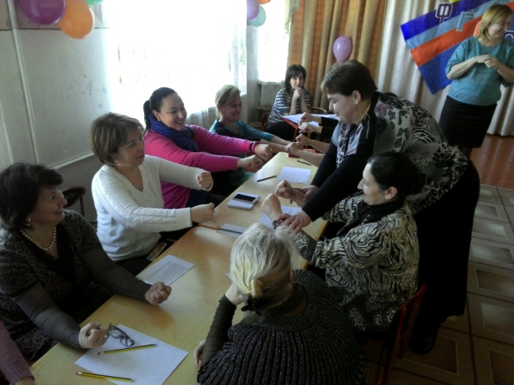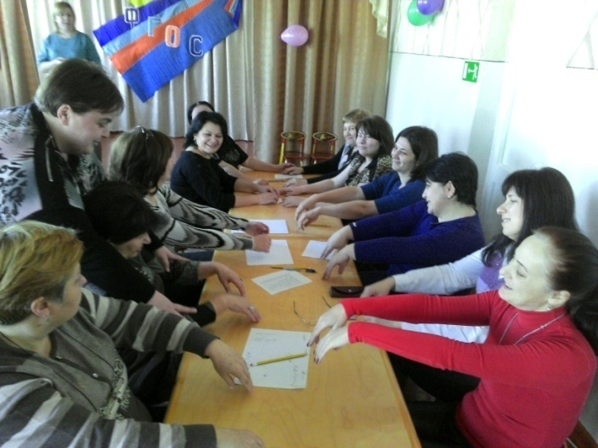
Резюме
Слово это великая сила. Будучи средством выражения, речь является вместе с тем средством воздействия. Функция воздействия в человеческой речи одна из первичных, наиболее основных ее функций. Человек говорит для того, чтобы воздействовать, если не непосредственно на поведение, то на мысли или чувства, на сознание других людей. То, что говорит человек, действует и на его сознание. Если из нашей речи исчезнут слова «не могу», «не буду», «не умею», многое изменится к лучшему. На самом деле мы всемогущи. Это всегда необходимо учитывать при общении с детьми – педагог должен уметь убедить неуверенных, робких ребят в их превосходных возможностях.
Задание 4: Паутинка ФГОС
Каждой команде дается по 4 карточки, в которых закодированы основные понятия стандарта
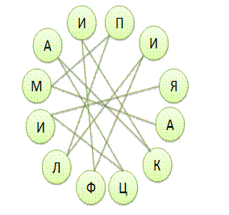 | 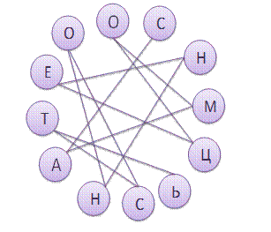
1.обогащение детского развития. | 2.понимание (рассмотрение) детства как периода жизни значимого самого по себе, без всяких условий; значимого тем, что происходит с ребенком сейчас, а не тем, что этот период есть период подготовки к следующему периоду.
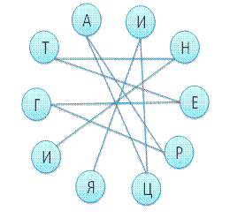 | 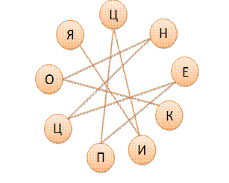
3.Объединение в единое целое отдельных частей | 4.замысел преобразования (и/или средств и организационных форм его реализации), проработанной и оформленной с применением модифицируемой системы подходов, категорий, понятий, онтологических картин, системы ценностных ориентаций и принципов.

Задание 5: Найдите правильный ответ

1. Какие требования включает в себя ФГОС ДО?
- Требования к результатам освоения ООП ДО;
- Требования к содержанию ООП ДО;
- Требования к образовательным учреждениям.

2. Как, согласно стандарту, звучит одна из областей
- Коммуникативно-личностное развитие;
- Социально-коммуникативное развитие;
- Коммуникативно-социальное развитие.
3. Кто обеспечивает разработку примерной основной образовательной программы дошкольного образования:
- Уполномоченные федеральные органы;
- Уполномоченные региональные органы;
- Образовательная организация.
4. Как определяется среда, которая обеспечивает реализацию различных образовательных программ?
- Предметно-развивающая
- Предметно- пространственная;
- Развивающая предметно- пространственная.
5. Какой должна быть развивающая предметно-пространственная среда?
- Безопасной;
- Трансформируемой;
- Доступной.
6. Результатом реализации, каких требований ФГОС ДО должно быть создание образовательной среды?
- требования к результатам освоения ООП ДО;
- требования к структуре ООП ДО;
- требования к условиям реализации ООП ДО.
7. Сколько образовательных областей предусматривает ФГОС?
- 4;
- 5;
- 10.
8. Какое их соотношений обязательной части Программы и Части, формируемой участниками процесса верно?
- 80% и 20%;
- 60% и 40%;
- 50% и 50%.
9. Какой раздел является дополнительным разделом программы
- Целевой;
- Содержательный
- Презентация.
Задание 6: Ребусы «Авторы ФГОС»

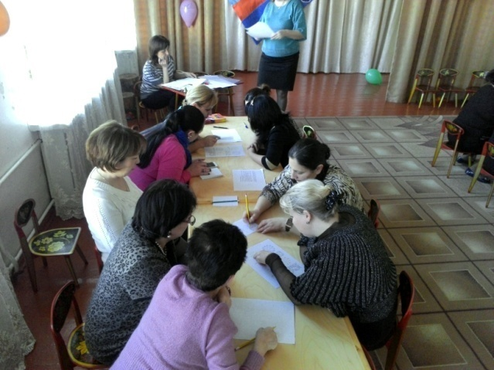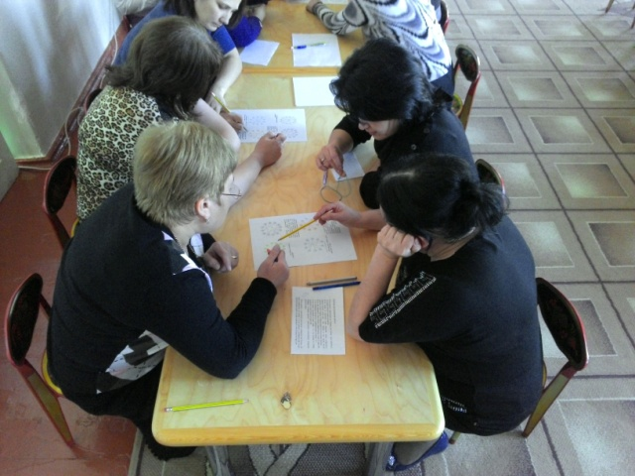
1 Вариант : Каждой команде раздаются по 10 карточек, на которых закодированы фамилии членов рабочей группы по разработке ФГОС.
2 Вариант : Предлагается на слайдах ребусы, команды отгадывают методом пинг-понга. Если команда не справляется вопрос адресуется соперникам
Перед упражнением необходимо напомнить правила разгадывания ребуса:
- Если рядом с рисунком ни справа, ни слева - нет запятых, то нужно читать слово целиком.
- Если слева от рисунка одна запятая, надо отбросить первую букву, если две - две буквы и так далее. Если запятые стоят справа, отбрасываются последние буквы.
- Если два предмета или буквы нарисованы одна в другой, то их названия читаются с прибавлением буквы "в".
- Если между буквами стоит знак «=», то нужно в слове заменить одну букву на другую.
- Цифры, стоящие рядом с рисунком, указывают порядок букв в слове
Если рядом с рисунком находится зачёркнутая буква, её надо выбросить из слова. А если рядом с зачёркнутой стоит другая буква, надо в слове заменить одну букву на другую.
Содержательный этап
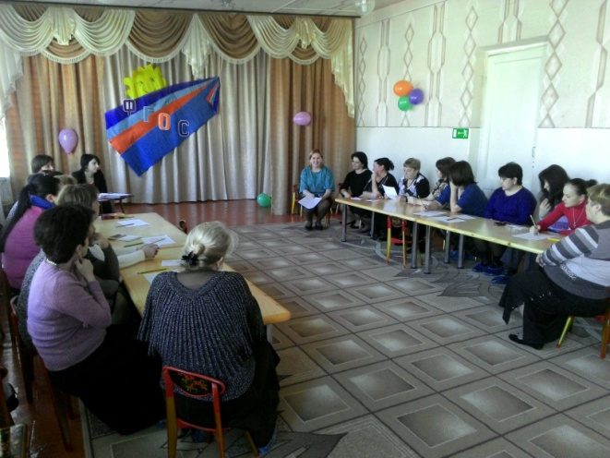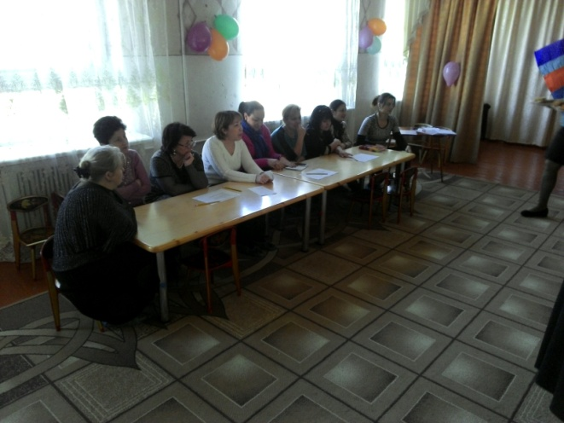

В системе дошкольного образования России за последние годы произошли большие изменения, которые повысили требования к личностному и профессиональному развитию педагога.
Дошкольные организации вступают в период глубоких качественных изменений. В новом ФГОС ДО изменены содержание и структура образования в целом. Целью образования становится не накопление конкретных знаний и отдельных умений, а формирование универсальной учебной деятельности и на их основе усвоения базовых знаний, а главное – умения самостоятельно обновлять и совершенствовать свое образование в соответствии с условиями быстро меняющего мира.

Таким образом, современный дошкольник не только должен усваивать определенный объем знаний, но и учиться сотрудничать, планировать свою деятельность, оценивать результаты работы, работать с разными видами информации, свободно высказываться в устной и письменной форме, осознавать и понимать различия между людьми и культурами, понимать ценность такого различия и многое другое.
И сегодня мы с вами еще раз обратимся к вопросам педагогики сотрудничества, реализация которой в образовательном процессе ДОО становиться еще более актуальным психолого-педагогическим условием в связи с введением ФГОС ДО.
Давайте определим, какая тема сегодня у нас была доминирующей. В первом задании каждый из вас старался достичь своей цели, не договариваясь с партнером, это оказалось сделать сложно. Во втором задании Вам необходимо было помогать коллегам и просить их о помощи – не у всех это получилось. В третьем задании вы на себе испытали силу слова, а значит и мыслей.
Умение договариваться, оказывать и просить помощи, речевое общение и коммуникативная компетентность – все это является компонентами понятия «сотрудничество».
Сотрудничество – стремление человека к согласованной, слаженной работе с людьми, психологическое равноправие, открытость, уважительное отношение к различиям во мнениях и подходах в решении проблем совместной деятельности.
Проблемы педагогики сотрудничества затрагивались в работах таких педагогов и психологов как Ш.А Амонашвили, В.В.Давыдов, А.В.Петровский, Л.С. Выгодский.
Педагогика сотрудничества рассматривалась ими как перспективное направление развития дошкольного и школьного образования и нашла отражение в современной Концепции дошкольного воспитания, разработанной лабораторией ВНИК «Школа» и НИИ дошкольного воспитания. Основные идеи педагогики сотрудничества:
— Сделать ребенка добровольным и заинтересованным соратником, единомышленником учителей, воспитателей, родителей в своем же воспитании, образовании, обучении, становлении, равноправным участником педагогического процесса, заботливым и ответственным за результаты этого процесса.
— Изменение условий и сущности усвоения знаний – переход от репродуктивных методов обучения на поисковые, творческие, осуществляющиеся в совместной деятельности педагога и ребенка.
— Применение эффективных форм взаимодействия педагога и ребенка в учебном процессе.
Сотрудничество не отменяет управления со стороны педагога, но оно делает его иным: одностороннее управление как взаимодействие учителя на ученика (субъекта на объект управления) сменяется взаимным воздействием, при котором в качестве субъекта управления выступает не только учитель, но и ученик, более того, в роли объекта воздействия со стороны ученика оказывается учитель. Переход на личностно – ориентированную педагогику.
— Педагогика сотрудничества предполагает создание атмосферы радости и оптимизма как необходимого элемента процесса обучения, развития и воспитания.
Конкуренция и сотрудничество – это два полюса, между которыми протекает жизнь, как дошкольника, так и взрослого. Между тем, результаты международного сравнения школьников показали, что «учащиеся, склонные работать в условиях конкуренции, добиваются больших результатов, чем те, кто ее избегает. Аналогичным образом обстоит дело с теми, кто склонен к сотрудничеству». Поэтому эти две стратегии (конкуренция и сотрудничество) следует рассматривать как взаимодополняющие и необходимые для воспитания гармоничной, успешной личности.
Дети, воспитанные на сотрудничестве, благожелательности и успехе, имеют гораздо больше шансов приобрести сильное самосознание, точно так, как дети, выращенные на сбалансированном питании, имеют больше шансов стать сильными и здоровыми. Общение и совместная деятельность – та основа, на которой строится вся жизнь детей. Культивирование общения в группах детского сада является одной из важнейших целей и в то же время основным средством воспитания и обучения. Постоянное взаимодействие детей друг с другом является самым ценным в дошкольной жизни.
Важной задачей педагога следует признать организацию сотрудничества между детьми. Этому может способствовать:
— отказ от постоянной и жесткой иерархии отношений, сотрудничество как существенный элемент отношений;
— выход воспитателя из роли наставника и освоение роли организатора групповой деятельности;
— переход к «непедагогическим» формам образовательного общения:
а) Развитие общего и взаимного интереса участников общения (воспитанников);
б) Отсутствие дидактичности (поучения);
в) Творческий характер общения (как задача воспитателя);
— признание особой роли групповых и парных занятий как форм самостоятельной деятельности.
Чтобы воспитатель мог на практике реализовать принципы равенства – диалогизма, соразвития, свободы, сосуществования, сотрудничества, единства и принятия, он сам должен иметь такой опыт переживания, проживания.
Литература:
Ильин Г.Л. Проблемы педагогики сотрудничества. Управление ДОУ № 3, 2006 г.
Сваталова Т.А. Педагогика общения. Воспитатель ДОУ № 6, 2007 г.
Утенков Л. Н. Игры сотрудничества. Воспитатель ДОУ №1, 2008 г.
Дубина Л. Развитие у детей коммуникативных способностей. Дошкольное воспитание № 10, 2005

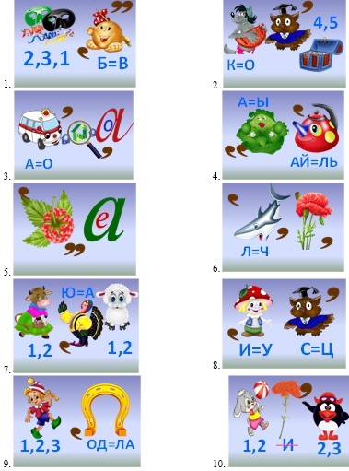

Правильные ответы:

Паутинка ФГОС
- Амплификация
- Самоценность
- Интеграция
- Концепция

Ребусы «Авторы ФГОС»
- Асмолов | - Волосовец
- Скоролупова | - Пустыльник
- Алиева | - Кучма
- Кондаков | - Рубцов
- Бурлакова | - Загвоздкин

